Verksamhetsberättelse
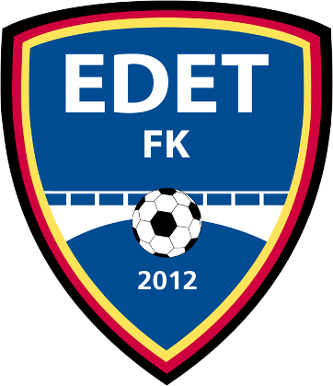

För tiden
2016-01-01 – 2016-12-31

Medlemmar i Edet FK 2016
Från starten av 2012 så har vi nu efter fem år ca 300 medlemmar. Medlemsavgiften som också hänger ihop med försäkring av spelaren är en mycket viktig inkomst för alla föreningar och så även för vår.

Hedersmedlemmarna i Edet FK är:
Bengt-Lennart Mellqvist Arne Gustavsson Bror Hall Riber Jakobsson
Kurt Johansson Willy Söder Gunnar Karlsson
Jan-Olof Stenfeldt som blev invald 2016
Medlemsavgifter i Edet FK har under 2016 varit:
Vem | Medlemsavgift | Aktivitetsavgift | Totalt 2016
Stödmedlem/Pensionär | 150 kr | x | 150 kr
Boll & Lek (- 6 år) | 250 kr | x | 250 kr
Aktiv (7 - 14 år) | 250 kr | 100 kr | 350 kr
Aktiv från 15 år | 250 kr | 450 kr | 700 kr
Familj (Tom 14 år) | 800 kr | x | 800 kr
Ledare/styrelse | 250 kr | x | 250 kr
Lena Hellersjö
Styrelsemöten 2016
Edet FK har under året haft 12 stycken styrelsemöten inklusive årsmötet. Protokoll från styrelsemötena finns arkiverade i en pärm på kansliet. Utöver detta har styrelsemedlemmarna haft ett stort antal separata arbets- och sektionsmöten inom respektive ansvarsområde.
Bengt-Lennart Mellqvist
Herr A & Utv. laget
2016 var året då vi skulle ta oss tillbaka till div. 4. Detta lyckades vi inte med trots att vi var med långt in på hösten, till slut hamnade vi fem poäng under kvalstrecket. Flest matcher gjorde Isak Hedram som deltog i alla 22 matcherna i serien
U-laget vann Utveckling Elit A en poäng före IFK Trollhättan, i serien var det bara 6 lag med så den avgjordes i en treomgångsserie. Flest matcher gjorde Stefan-Alin Peter, Pontus Kivistö och Ludvig Arvidsson som alla gjorde 13 matcher.
Krister Andersson

Ungdomsverksamheten under 2016

Ungdomsverksamheten består av 11 grupper, från Boll&Lek upp till P01. 24 ledare/tränare har hand om c:a 190 ungdomar i olika åldrar. Fördelade på flickor och pojkar, c:a 60 flickor, c:a 120 pojkar. Grupperna är följande: Boll&Lek, F09, P09. F08, P08, P07/06, F05/06, P05/04, F0204 och P01.
När det gäller grupp P10 är ambitionen att starta grupp när uteträningen startar. De tränar med P09 nu.
I P01 ingår c:a 7st. ensamkommande barn.
P01 fortsätter samarbetet med Hjärtums IS, och heter Edet/Hjärtum.
Under mars månad 2016, startade vi en inomhuscup, BOSTRÖM CUP, som blev väldigt lyckad. Matcherna spelades i Fuxernahallen.
Vecka 25, f.o.m. måndag t.o.m. torsdag hade vi Landslagets Fotbollsskola på Strömsvallen. 52 barn deltog.
Stort tack till alla som ställde upp, ledare, föräldrar, samt flickor och pojkar från våra äldre ungdomslag, som gjorde att det blev två mycket lyckade arrangemang.
5 lag i åldrar från 10 till 16 år har spelat seriespel, 3 lag i sammandrag. Totalt 35 ungdomsmatcher i olika serier har spelats på hemmaarenorna under året. Lagen har dessutom deltagit i diverse cuper, både inom och utomhus.
Satsningen på ungdomar fortsätter. Det gäller att bygga föreningen underifrån. Föreningens målsättning är att utbilda, utveckla, skapa en god klubbkänsla och fostra egna spelare till dam och herrlag.
Några pojkar i P01-laget har tränat med seniorerna och spelat i U-laget. Satsningen på U-sidan
börjar kanske bära frukt.
Det har hållits 7 st U-ledarmöten under året. Dessa möten är viktiga för att informera och diskutera olika saker, allt
från materielbehov till olika problem, dela med sig av erfarenheter, samt att försöka hålla en enhetlig röd tråd i verksamheten när det gäller vår policy, på träningar och matcher.
Basverksamheten för U-sektionen kommer fortfarande att ligga på Strömsvallen.
Det som är mycket positivt är engagemanget och inställningen från ledare och föräldrar i respektive åldersgrupp.
Vår uppgift är att få så många barn som möjligt att trivas och ha roligt i föreningen. Det ser riktigt bra ut.
Jan-Olof Stenfeldt

Anläggningsverksamhet under 2016
På Ekaråsen har det flutit på som vanligt. Klubblokalen och garaget har fått ny färg, det har även bytts tegelpannor på taket på klubbstugan.
På Strömsvallen har vi fortfarande inte tillgång till klubbstugan och det finns inget som tyder på att det kommer att hända något under 2017

Matcharrangemang
Under detta år så har så har vi haft ett ungefärligt publiksnitt på 110 personer vid hemmamatcherna på Ekaråsen. Man behöver vara 6-9 personer för att ro hem ett matcharrangemang. Våra arrangemang som varit runt vårt herr representationslag står högt i kurs hos de domare som dömt våra div. 5 matcher denna säsong, den service domarteamet får pratas de om inom domarkåren. Vi har också sett till att vårt Utvecklingslag kunnat erbjuda lite runt deras matcher.
Med att vi fått tillgång till en konstgräsplan på hemmaplan (Strömsvallen) har vi haft 7-8 hemmamatcher på försäsongen och vårt café/kiosk är uppskattat.
På Ekaråsen, Strömsvallen & på Fuxerna skolans plan har det i Edet FK:s regi spelats ett 100 tal ungdoms hemmamatcher + att vi har haft flera sammandrag under våren och hösten med många gästande lag.
Klas Arvidsson

Profilkläder
Vi är inne på vårt andra år på de treåriga avtalet gällande match & profilkläder med Intersport/Adidas. Vi anordnade under året 2st klubbkvällar, en på våren & en på senhösten där samtliga i föreningen var välkomna att beställa varor ur ”Edet FK Profilen”. Edet FK produkter finns på vår hemsida via vår webb/klubbshop där du kan beställa, betala och välja var du hämtar dina beställningar. Denna tjänst underlättar för köparen och även för oss som förening.

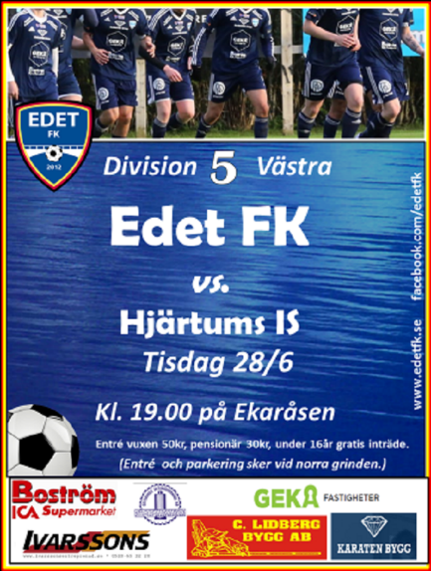
Klas Arvidsson
SISU Lärgrupper
Klubben har i samarbete med SISU bedrivit lärgrupper i form av Styrelsen, Herrsektionen, Ungdomssektionen och sponsorgruppen. Att ha dessa lärgrupper ger oss ekonomiska möjligheter att utbilda våra ledare och spelare i föreningen inom olika områden.
Jan-Olof Stenfeldt

Sponsring
Vi har under året haft ett 100 tal sponsorer som vi samarbetat med på olika sätt. Vi tackar alla som varit med och sponsrat Edet FK under året. Utan er hade vi inte haft någon verksamhet!

Under 2016 har vi haft följande sponsorpaket:

Jan Erlandsson
Under 5-års jubileet i november på Folkets Hus utgavs följande utmärkelser!
Herr senior:
Årets Spelare: Joakim Berg
Bästa Målskytt: Marcus Olsson 11 mål
Herr U-lag:
Årets Spelare: Nicolas Valencia
Bästa Målskytt: Tito Matonbilla och Shakiw Majeed, 6 mål vardera.
Övriga utmärkelser:
Distriktsstyrelsen har beslutat att tilldela utmärkelser till följande personer:
Lilla diplomet: Lena Hellersjö.
Förtjänstmärket i guld: Jan Erlandsson och Anders Johansson.
Förtjänstmärket i guld och emalj: Krister Andersson, Jan-Olof Stenfeldt och Klas Arvidsson.
Förtjänstmedaljen i silver: Krister Andersson, Jan-Olof Stenfeldt och Klas Arvidsson.

Signaturer

Datum: ………………………………………… Ort. ………………………………………………..

Bengt-Lennart Mellqvist Camilla Dahlgren Lena Hellersjö
Ordförande Sekreterare Kassör

----------------------------- ----- -------------------------------- ----------------------------------
Sommar avslutning

Jan-Olof Stenfeldt Jan Erlandsson Martin Erlandsson
Ledamot Ledamot Ledamot

----------------------------- ----- -------------------------------- ----------------------------------
Sommar avslutning

Emil Bengtsson Klas Arvidsson Anders Johansson
Ledamot Ledamot Ledamot

----------------------------- ----- -------------------------------- ----------------------------------
Edet FK
”RM-Läger”
Sommar avslutning

Sandra Mellqvist
Ledamot

----------------------------------

